ČESKÁ ASTRONOMICKÁ SPOLEČNOST
sekretariát: Astronomický ústav AV ČR, v. v. i., Fričova 298, 251 65 Ondřejov
tel. 775 388 400, info@astro.cz


ASTRONOMICKÝ ÚSTAV AV ČR, v. v. i.

Fričova 298, 251 65 Ondřejov

Tiskové prohlášení České astronomické společnosti a Astronomického ústavu AV ČR, v. v. i.
číslo 157 z 10. 6. 2011

Ve středu 15. června večer nastane úplné zatmění Měsíce

Ve středu 15. června 2011 nastane v pozdních večerních hodinách úplné zatmění Měsíce. V České republice bude pozorovatelné v podstatné části svého průběhu. Neobvykle rudý či až nahnědlý Měsíc najdeme nevysoko nad jihovýchodním obzorem. Fáze úplného zatmění potrvá přes hodinu a 40 minut, což činí z tohoto měsíčního zatmění jedno z nejdelších v tomto století. Je to také jediné úplné zatmění Měsíce, které budeme moci z našeho území pozorovat až do roku 2015.

Zatmění Měsíce vzniká při průchodu našeho kosmického souseda zemským stínem. Teoreticky by k úkazu mělo dojít pokaždé, když je Měsíc v úplňku a nachází se v tu dobu přesně na opačné straně oblohy než Slunce. Do roka však nastanou maximálně 3 měsíční zatmění. Je to způsobeno tím, že dráha Měsíce je vůči rovině zemské dráhy skloněna o přibližně 5° a zemský stín na obloze pokrývá ve vzdálenosti Měsíce kruhovou plochu o průměru jen 1,5°. Měsíc proto zemský stín častěji mine a k žádnému zatmění nedojde.

Pokud je měsíční úplněk na obloze od zemského stínu ve vzdálenosti menší než jeho úhlový průměr, můžeme spatřit polostínové zatmění. Kdyby v tom okamžiku na přivrácené straně Měsíce stál nějaký kosmonaut, spatřil by Slunce částečně zakryté tmavou Zemí, obepínanou naoranžovělým prstýnkem naší atmosféry. Polostínové zatmění je očima patrné jen v době, kdy se Měsíc nachází blízko zemského stínu. Vypadá to pak, jakoby někdo měsíční úplněk z okraje začadil černým kouřem.

Výraznější je zatmění částečné. Při něm se měsíční kotouč nachází zčásti ponořen v plném zemském stínu. Ponoří-li se do něj celý, pozorujeme zatmění úplné. Fáze úplného zatmění může trvat v rozmezí od několika minut po více jak půl druhé hodiny. Délka úplného zatmění závisí na tom, jakou částí zemského stínu Měsíc prochází. Čím blíže prochází u středu zemského stínu, tím je zatmění delší.

Měsíc při zatmění z oblohy nezmizí. Při průchodu zemským stínem Měsíc výrazně potmavne, díky zemské atmosféře však nikdy zcela nezmizí. Vzdušný obal Země láme podobně jako optický hranol sluneční světlo do vnitřku zemského stínu. Na Měsíc ale dopadá jen červená (dlouhovlnná) část spektra slunečního světla, neboť vzdušné molekuly modrou barvu rozptýlí už v atmosféře, díky čemuž také vděčíme za blankyt denní oblohy. Měsíc tak chytne zvláštní naoranžovělou, cihelně červenou, rudou nebo dokonce nahnědlou barvu. Nejzajímavější bývá zpravidla zabarvení na počátku a před koncem fáze úplného zatmění, kdy se na světlejší okraj Měsíce promítá světlo procházející zemským ozonem. Ten k načervenalému zabarvení ztemnělého Měsíce dodává světle šedý až namodralý nádech. Tento „tyrkysový“ jev poprvé popsal v roce 2007 klimatolog Richard Keen z Univerzity v Coloradu a byl pozorovatelný u celé řady předchozích měsíčních zatmění.

Barvu a sytost Měsíce v zemském stínu mohou ovlivnit dvě věci. Jednak stav znečištění atmosféry; především po silných sopečných erupcích může být Měsíc velmi tmavý. Druhým faktorem je jeho poloha v zemském stínu – je-li na okraji stínu, má často naoranžovělou či světle červenou barvu. Naopak uprostřed stínu, kam dopadá nejméně slunečního světla lámaného zemskou atmosférou, bývá barva úplňku až nahnědlá.

Zatmění se odehraje nízko nad obzorem

Měsíc vychází ve středu 15. června 2011 nad jihovýchodní obzor ve 21:09 letního času (pro Prahu, na území ČR se údaj liší v minutách). V té době bude značně ponořen v zemském stínu, a proto již samotný východ atypického měsíčního srpku bude zajímavým jevem. Úplné zatmění začíná o necelou čtvrthodinu později, ve 21:22. Potemnělý úplněk však najdeme velmi nízko, necelé 2° nad obzorem. Při začátku úkazu bude ještě světlo, ale Měsíc bude pozvolna stoupat a soumračná obloha tmavnout. Maximální fáze zatmění připadá na 22:13, kdy už Měsíc bude 7,5° vysoko nad jihovýchodním obzorem. V té době bude také nejtmavší, neboť se bude pohybovat středem zemského stínu. Nad jihozápadním obzorem najdeme planetu Saturn a západně od Měsíce souhvězdí Štíra s jeho jasnou hvězdou Antares. V malém dalekohledu lze kolem ztemnělého úplňku pozorovat bohaté hvězdné okolí, neboť Měsíc leží v Mléčné dráze. Postupně se sune doleva od středu zemského stínu a jeho levý okraj je proto o něco jasnější. Ke konci úplného zatmění ve 23:03 vystoupá náš kosmický soused do výšky přibližně 11,5° nad obzor. V té chvíli možná budeme moci na jeho levém okraji pozorovat i „tyrkysový“ jev. Až do druhé minuty po půlnoci bude Měsíc ze zemského stínu vystupovat a obloha pomalu světlat svitem úplňku. Ještě asi 15 minut po půlnoci bude pozorovatelná fáze polostínového zatmění.

Kde a jak pozorovat?

Zatmění Měsíce není potřeba pozorovat žádným dalekohledem, neboť potemnělý měsíční úplněk má zpravidla jasnost větší než nejjasnější hvězdy oblohy. Pozorování dalekohledem je ovšem výhodou, neboť se více zvýrazní barevné odstíny Měsíce v zemském stínu. V případě tohoto zatmění však doporučujeme především najít si místo s co nejlépe odkrytým jihovýchodním obzorem. Úkaz je pohodlně pozorovatelný i z měst. Výlet mimo světelné znečištění však umožní mnohem krásnější zážitek, neboť ztemnělý Měsíc bude ležet v Mléčné dráze, kterou ve městech přezáří světelné znečištění.

Toto měsíční zatmění bude 5. nejdelším v tomto století. Měsíc při něm projde téměř přesně středem zemského stínu, což je velmi vzácné a dochází k tomu průměrně 5 x za století. Zcela nejdelší měsíční zatmění 21. století nastane již za 7 let, konkrétně 27. července 2018. Potrvá 104 minut a z České republiky jej uvidíme za ještě lepších podmínek jak to letošní. Mezitím se nad naším územím odehraje pouze jediné úplné zatmění, a to 28. září 2015. Ovšem ještě letos budeme moci pozorovat zatmění částečné, a to v sobotu 10. prosince večer.

Petr Horálek
Další informace:
[1] http://astro.sci.muni.cz/zatmeni/
[2] http://www.astro.cz/rady/ukazy/zatmeni/mesic/20110615
[3] http://mesic.astronomie.cz/zatmeni.htm

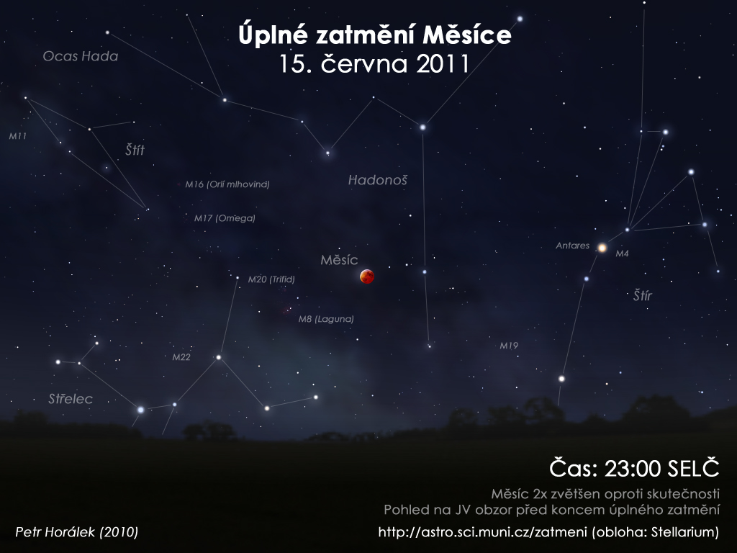

Obloha krátce před koncem úplného zatmění. Mimo městské osvětlení bude vidět Mléčná dráha
a nejvýraznější souhvězdí letní oblohy. Autor: Petr Horálek.

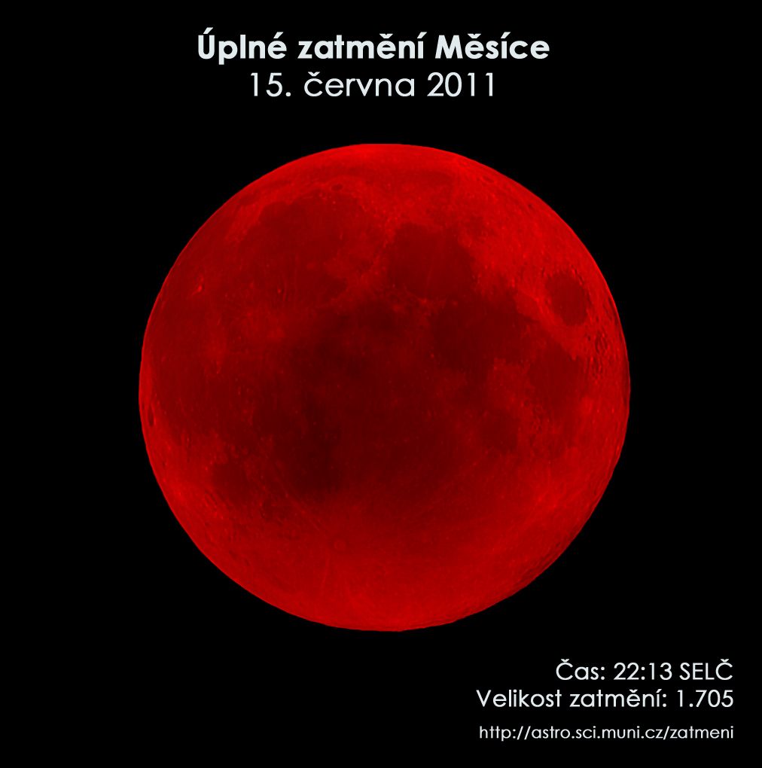

Simulační snímek zabarvení Měsíce při maximální fázi zatmění. Během
této fáze bude patrný střed zemského stínu jako nejtmavší místo.
Autor: Petr Horálek

______________________________________________________________________________
Česká astronomická společnost (ČAS) vydává od května 1998 tisková prohlášení o aktuálních astronomických událostech a událostech s astronomií souvisejících. Počínaje tiskovým prohlášením č. 67 ze dne 23.10.2004 jsou některá tisková prohlášení vydávána jako společná s Astronomickým ústavem Akademie věd ČR, v. v. i. Archiv tiskových prohlášení a další informace nejen pro novináře lze najít na adrese http://www.astro.cz/media. S technickými a organizačními záležitostmi ohledně tiskových prohlášení se obracejte na tiskového tajemníka ČAS Pavla Suchana na adrese Astronomický ústav AV ČR, v. v. i., Boční II/1401, 141 31 Praha 4, tel.: 267 103 040, fax: 272 769 023, e-mail: suchan@astro.cz.

